2

理解样式
您有两种方式在 LibreOffice 中设计一篇文档：手动格式化和应用样式，或者如同我所戏称的那样：错误的方式和正确的方式。
手动格式化（又称直接格式化）是大多数人设计文档时所采用的方式。如果您进行手动格式化，那么每当您需要更改默认格式的时候，您需要选择部分文档——例如一个段落或者页面——并且随后通过工具栏或者菜单来应用格式。
然后，您需要在下一处想要进行相同格式化的地方重复相同的工作，还有下一处，以及下一处。
如果您决定更改格式，您必须遍历整篇文档，并且每次更改一处的设计。
手动格式化是如此地流行，由于它几乎不要求任何关于软件的知识。事实上，您正在以这样一种方式来使用办公应用程序，如同它只是一台普通的打字机一般。
但是，即使通过这种方式最终能够达到目的，它是缓慢的。不仅如此，在您进行手动格式化的时候，很多功能用起来会显得笨拙——假设无论如何您还是能够使用它们。
与之相反，样式是一系列格式的集合。例如，一种字符样式可以将字符设置为斜体，如果它们构成了一本书的标题。一种页面样式可以列出有关一幅页面是如何设计的任何信息，从页边距到它的排列方向再到背景颜色。
样式的优势在于，对于任何东西，您只需要设计一次。与您在想要进行格式化的每一处都要添加一遍所有这些特性相反，您只需要应用样式。
如果您决定想要换一种不同的格式，您只需编辑一次样式，然后您所应用该样式的每一处都会在几秒钟之内拥有新的格式。
您甚至也不必须记忆格式的细节——只需记住样式的名字。
- 范例：利用样式进行格式化
为了完整鉴赏手动格式化与利用样式进行格式化之间的区别，假设您正在准备一篇用于一门大学课程的长达 20 页的论文。您已经决定采用 10 点的 DejaVu Serif 字体作为版面。在您前往课堂之前的 20 分钟，您重新阅读了教授的指示并且意识到，她只会接受 12 点的 Times New Roman 字体的版面。
如果您采用的是手动格式化，您只能依靠运气在出发之前完成编辑。但如果您使用了样式，您可以在 1 分钟之内完成字体和字号的修改，并且打印出一份新的论文副本，而此时还有富余的时间。
然后，您可以将该文档另存为模板。当您下一次为那位教授撰写课程论文的时候，您可以将精力集中在内容上，而无需担忧格式。
样式的其他优势？您几乎可以消除对制表符的需求，特别是在开始新的段落的时候，由于您可以创建一种样式来自动为您缩进。
类似地，您无需为一节内容单独创建一个框架以便将其格式化为与文档中的其余部分不同的格式，而是在一系列样式中包含该种与众不同的格式，这样您就可以持续地输入。
还有一个主要的优势是，如果您使用标题样式，您可以在导航中将其用作书签以帮助您在一篇文档中来回跳转。但是，与普通的书签所不同的是，您不需要在一个独立的步骤中将其定义为书签。与之相反，从您设置该样式的那一刻起，标题就可以用作书签了。
类似地，标题使您可以花费最少的设置步骤来生成内容目录。用于不同页面的独立的页眉和页脚更加易于维护。您可以为您所添加的每一幅图片周围的框架设置一种统一的外观，设置首字放大（drop capital）来标记新的一章的开始，以及自动变换页面布局。总之，解放自己使得您能够专注于内容。
然而，真正的时间节省来自于将您的设计另存为模板。当您建立了您的基本模板之后，当您下一次开始编辑一篇文档的时候，您将完全不必考虑格式化——与之相反，您可以打开模板然后开始写作。通常，您越多地使用样式，就能节省越多的时间。
令人惊讶的是，有些用户认为样式侵犯了他们采用其所乐于采用的方式进行工作的权利。当然，他们可以按其乐于采用的方式来工作，然而不使用样式则意味着他们将会工作得毫无必要地更加困难。

揭穿关于样式的鬼话
从未使用过样式的人们通常对其持有一些奇怪的想法。有时，这些想法也许能够成为为不使用样式进行辩解的理由，然而，它们通常只是一些误解。
以下是一些最为普遍的关于样式的鬼话。每当关于手动格式化之于样式的话题被讨论之时就会有人重复提出这些鬼话。
关于样式的鬼话 | 现实
- 样式剥夺了用户按其所选择的方式工作的权利。 | - 您可以不用样式工作，但为何非要坚持自找麻烦的权利？
- 样式难于学习。 | - 样式所呈现的是一种不同于手动格式化的思考方式。然而，您可以在 10 分钟之内掌握其基本概念。
- 样式是面向程序员而非普通用户的。 | - 样式是面向任何想要更加高效地工作的人们的。事实上，程序员当中也有同样多的人进行手动格式化，如同在其他用户群当中那样。
- 样式要求您记住它们的名称。 | - 您不需要记忆任何东西，只需要从 LibreOffice 的样式列表中读取它们。
- 您在样式中所设置的东西将会同时应用于文档的全部，因此样式比手动格式化更具限制性。 | - 样式只会影响文档中您所将其应用到的部分。
- 样式过于复杂。 | - 您不需要理解每种样式的每种特性。通常，您只需接受默认值。
- 样式是限制性的，您不能更改其内置的内容。 | - 样式的大多数方面都可以被精细调节、打开或关闭，或者直接忽略它们，直到您需要使用它们。那些您不能通过样式更加轻松完成的事情，您完全不能手动去做。
- 样式之间可能会相互冲突。 | - 对于一种特定样式类型，只有一种样式可以被同时应用于一段选定的内容。您可以为同一段选定的内容同时应用一种字符样式和一种段落样式，但不能同时应用两种不同的字符样式或者两种不同的段落样式。
- 手动格式化更加可取，由于您可以使得格式更改立即生效。 | - 您同样可以使得样式更改立即生效。事实上，更改样式更加快捷，由于您只需应用一次更改，便可将其应用于整篇文档。
- 范例：利用样式节省时间
您通过使用样式到底能够节省多少时间呢？让我们假设您有一个标题段落需要进行大范围格式化。
具体地说，您想要设置字体、字号、字型（font weight）、颜色，以及段落上方的空白。此外，您还需要编辑标题以使其开头处显示数字。
手动应用这些更改的最简洁方式是：
步骤 | 操作
1 | 高亮选中标题文本。
2–4 | 打开工具栏中的字体下拉列表，滚动该字体列表并且选择所需的字体。
5–-6 | 打开工具栏中的字号下拉列表，滚动该字号列表并且选择所需的字号。
7 | 通过工具栏图标选择所需的字型。
8–9 | 在工具栏中打开“字体颜色”（Font Color）并且选择所需颜色。
10–14 | 从主菜单中选择“格式 > 段落 > 缩进和间隔”（Format > Paragraph > Indents & Spacing），编辑“上方间隔”（Space Above）字段并且点击“确认”（OK）。
15 | 从工具栏中添加项目编号列表。
如果您很幸运，您也许能够节省少数操作，如果您不需要滚动列表以查找某一设置选项，但这一系列步骤是一种折衷。当然，您接下来将不得不为文档中的每一处标题重复这些步骤。
与之相反，设置一种样式将会花费 21 步。一旦该样式设计就绪，以下就是您通过使用该样式来进行相同的修改所需采取的步骤：
步骤 | 操作
1 | 将光标置于标题段落中的任意位置。
2 | 按下 F11 以打开“样式和格式”（Styles and Formatting）悬浮窗口。
3 | 将“样式和格式”（Styles and Formatting）中所显示的视图切换至“所有样式”（All Styles）（或是能够显示出您所需要的样式的任何其他视图）。
4 | 滚动至您所需的段落样式。
5 | 选择该段落样式。
这个范例是极为保守的。如果您使用样式，那么“样式和格式”（Styles and Formatting）窗口很可能已经打开。同样经常出现的情况是，您也不需要更改其视图。
然而，即使做保守的估计，应用样式也只需相当于手动更改格式的 1/3 的操作步骤。当您更改一个段落的样式时，您同时更改了
同一篇文档中使用该样式的其他段落的格式。这意味着如果该文档包含多于 2 处标题实例，使用样式就将会节省您的工作量。

您应该于何时使用样式？
简短的回答就是，“每当它能够为您节省时间时”。然而在实践中，即使是专家有时也会在某些特定情况下使用手动格式化。
手动格式化，如果： | 使用样式，如果：
- 文档很短（1-2 页，并且您没有可供使用的模板。 | - 文档较长（超过 3 页）。
- 文档仅供一次性使用，并且永远不会被重新使用。 | - 文档将会被多次重复使用。
- 文档只会被单一用户编辑。 | - 文档将会被多于一位用户编辑。
- 任何编辑操作只会发生于文档完成之日的数日之内。 | - 文档将会在其初始版本完成之后的数周、数月甚至数年之后被编辑。
- 将会参与编辑文档的某些用户对于如何使用模板完全没有概念，并且拒绝学习。 | - 文档属于某一标准文档类型，例如信函、传真、备忘录等。
- 格式上的一致性由于某种原因并不重要。例如，该文档是非正式的，并且不会影响您的公司品牌形象。 | - 文档的设计必须与来自您或者您的公司或组织的其他文档相匹配。
- 您正在构建模板的过程中试验样式。直到您最终确定这些样式之前，您将会作出如此之多的修改，以至于创建样式基本上是徒劳的。 | - 您想要以多种不同方式使用该文档，每种使用方式都要求作出一些次要修改。例如，既要在白色背景上打印，又要在红色背景上打印。
- 文档的格式极为简单和常规，例如一篇散文。 | - 文档为高度格式化的，例如一本宣传册。
所适用的情形越多，您的选择就更加明确。
然而，即使所有情形都暗示您使用手动格式化，请检查您曾经保存的模板。您也许能够找到一种与您的要求足够接近的模板以供重复使用。

样式的类型
大多数办公生产力套件将其自身限制为只有其文字处理器中的段落和字符样式。然而，LibreOffice 在 Writer 中增加了 3 种样式（再加上一种用于表格的伪样式），以及用于电子表格、演示文稿和示意图等的其他样式。
这些附加的样式极大地扩展了 LibreOffice 所能做的事情。它们使得 Writer 与其说是一款文字处理器不如说是一套进阶级的桌面出版工具。Writer 可能并不拥有诸如 InDesign 这样的工具的全部精准功能，但它足以和诸如 FrameMaker 这样的工具媲美，对于大量使用文本的文档。事实上，我知道若干家出版商，它们使用 Writer 来设计它们的书籍。
必须承认，样式在其他应用程序中不那么有用。它们的文件布局一般不像 Writer 那样具有一致性。然而，在其他应用程序中，样式也确实有助于将常用的设置选项集中化，而这也是其自身的优势。
可用的样式类型包括：
样式 | 评注
Writer
段落（Paragraph） | 段落（Paragraph）样式是最常用的样式。一个段落在您按下回车（Enter）键时开始和结束。常见的段落样式包括用于正文和标题的样式。它们相当于通过从主菜单选择“格式 > 段落”（Format > Paragraph）来进行手动格式化，再加上一些额外功能。
字符（Character） | 字符（Character）样式更改段落样式中的选定字符的格式。通常的字符样式包括用于强调的粗体、用于书名的斜体和用于网络链接的下划线及不同的颜色。与通过从主菜单选择“格式 > 字符”（Format > Character）进行手动格式化完全相同。
框架（Frame） | 插入 Writer 文档中的所有对象都被包含在一个框架内。通过自定义框架（Frame）样式，您可以自动调整诸如对象周围的边框以及文字流等元素。右键点击一个选定的框架以进行对应的手动格式化。
页面（Page） | 页面（Page）样式是对不同页面进行不同格式化的最可靠方式，包括页眉和页脚。主要的缺点是您不能快捷地为拥有某种相同页面样式的每一页添加重复显示的对象。与通过“格式 > 页面”（Format > Page）进行手动格式化完全相同。
列表（List） | 用于配置项目符号列表和项目编号列表的样式。列表（List）样式可以被直接应用于列表，也可以更加优雅地与一种或多种段落样式相关联。相当于通过“格式 > 项目符号和编号”（Format > Bullets and Numbering）进行手动格式化。
表格(Tables) | 从技术上说，Writer 没有表格样式。然而，您可以以一种类似于使用样式的方式来保存和应用表格设计，通过从主菜单选择“表格 > 自动格式 > 添加”（Table > AutoFormat > Add）。
Calc
单元格（Cell） | 单元格（Cell）样式设置单元格的外观以及其中的内容类型，诸如百分比或者货币。它们同样可以自动设置单元格所使用的小数点位数，并且自动为某种样式的内容进行环绕和断词。
页面（Page） | 页面（Page）样式设置在打印到纸版时如何编排所选定的工作表或者单元格。
Draw & Impress
图形（Graphic） | 用于绘图对象的样式，包括图形化的文本。
演示文稿（Presentation） | 用于幻灯片内容的样式（仅限 Impress）。

使用样式进行工作
如需打开“样式和格式”（Styles and Formatting）窗口，进行下列操作之一：
- 从菜单栏选择“格式 > 样式和格式”（Format > Styles and Formatting）；
- 按下 F11 键；
- 点击“格式”（Formatting）工具栏上的样式列表底部的“更多”（More...）链接；
- 选择侧栏上的“样式和格式”（Styles and Formatting）按钮。
- 提示
您也可以通过高亮选择工具栏中的样式列表中的一个选项并且选择“编辑”（Edit）以打开该样式的对话框窗口。
在 LibreOffice 4.4 之前的发行版本以及 Apache OpenOffice 中，您可以点击“格式”（Formatting）工具栏（底部默认的工具栏）左侧第一个图标。
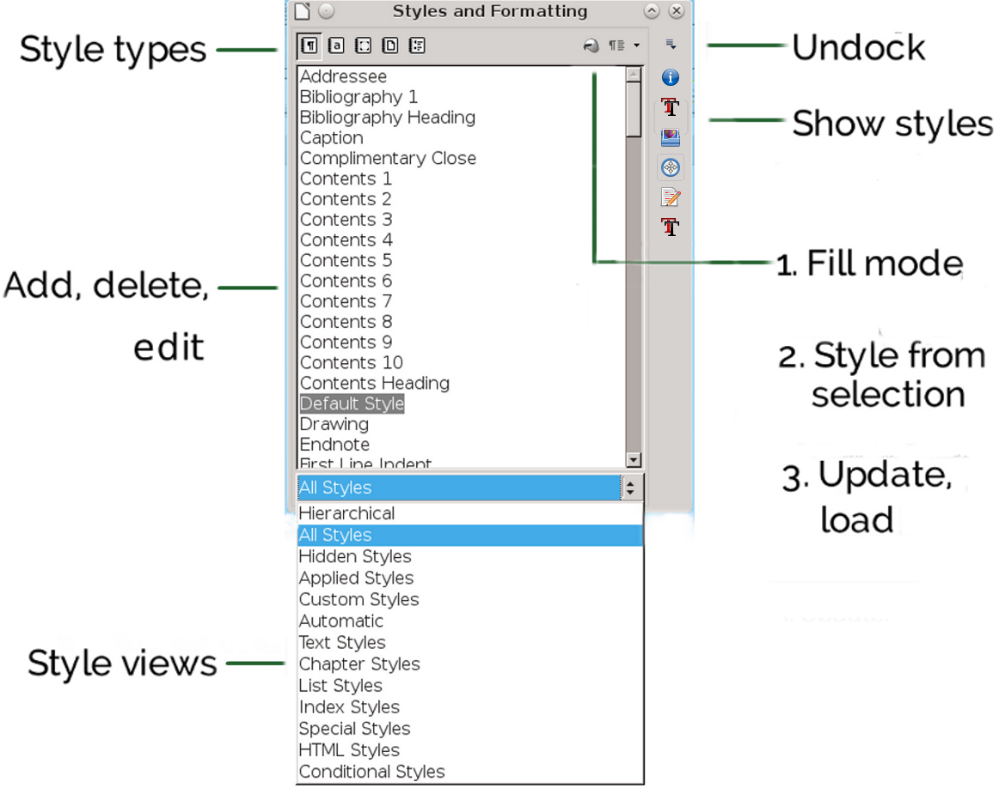
Writer’s 版本的“样式和格式”窗口

解除固定“样式和格式”窗口
直到 LibreOffice 4.4 版本之前，“样式和格式”（Styles and Formatting）窗口是作为一个悬浮窗口打开的。该悬浮窗口可以被放置在屏幕上的任何位置，或者被拖曳并固定到编辑窗口的任何一边。然而，从 4.4 版本开始，它是在侧栏中打开的。
如需解除固定该窗口（或者侧栏中的任何其他视图），点击工具栏右上方的下拉命令列表。并从中选择“解除固定”（Undock）。一旦该窗口被解除固定，从该下拉列表中选择“固定”（Dock）可将其重新固定。LibreOffice 将会在您重新启动时记忆该窗口是否为固定状态。
- 提示
侧栏将会持续为未固定状态，即使您退出并重新启动 LibreOffice。
在 OpenOffice 和众多早期 LibreOffice 版本中，通过拖曳其标题栏将此悬浮窗口拖曳至编辑窗口的左侧或右侧。当出现框架时，松开此悬浮窗口，它将会被固定。拖曳此固定窗口的标题栏应该可以解除固定，尽管此功能的可靠性随发行版本而异。

更改样式类型
窗口左上方是对应于各种样式类型的图标。如果您将鼠标光标悬浮于其上，您将会看到每个图标所表示的样式类型。点击一个图标以显示属于此种特定类型的样式。
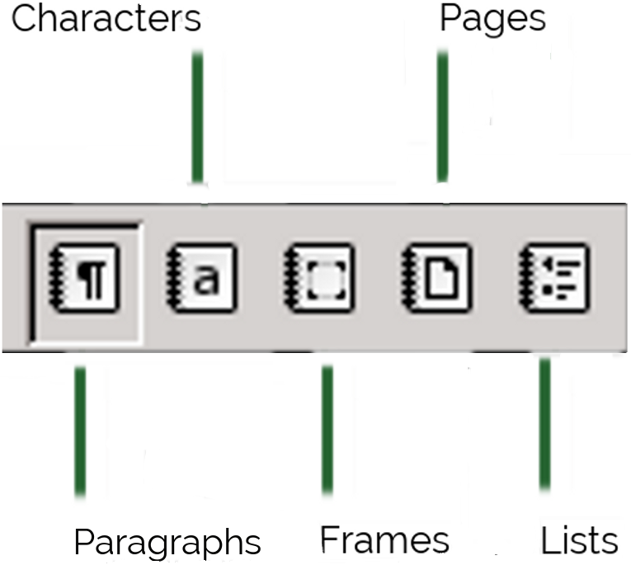
Writer 中的样式类型。当前选中的是段落样式。

查看样式
由于样式列表是冗长的，窗口底部的下拉列表提供了经过精炼的视图，它们只需较少的滚动操作。
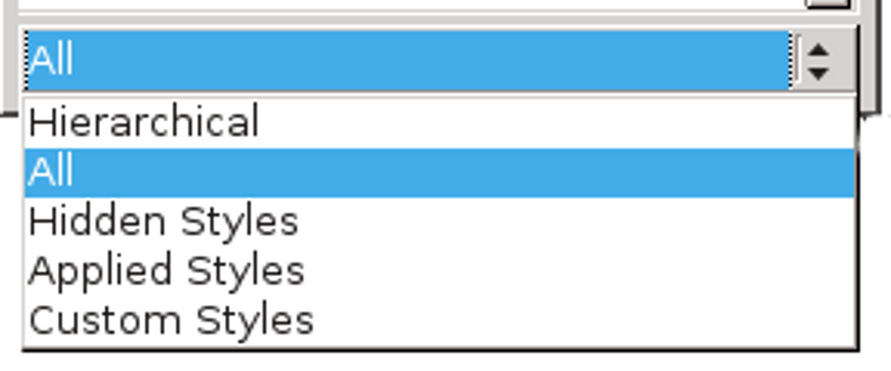
样式视图精炼所显示的样式。
最佳的样式视图取决于您所进行的工作。例如，当您进行设计时，分级（Hierarchical）视图有助于您利用相关的样式进行工作。与之相反，当您完成撰写若干页文档之后，应用的样式（Applied Styles）视图可以最小化所显示的样式数量。
基本视图因应用程序而异，最为常用的视图包括：
- 分级（Hierarchical）：显示样式之间的相互关系（参见第 16 页“样式的级别”）。它可以帮助您决定如何通过编辑一种样式以同时在多种样式中作出更改。
- 应用的样式（Applied Styles）：当前文档中所使用的样式。此视图对于新建文档没有意义，但随着您的工作进行，它将会减少所显示的样式数量。
- 自定义样式（Custom Styles）：您所创建的样式，与预定义的样式相反。
- 自动（Automatic）：一种关于预定义样式的最小化列表。“自动”（Automatic）是您打开一篇新文档时的默认视图。
- 所有样式（All Styles）：尤其是在您查看段落样式时，“所有样式”（All Styles）视图为您呈现如此之多的样式名称以待查找，以至于使用它会降低生产力。仅当您完全找不到所需的样式时才使用“所有样式”（All Styles）视图。
- 隐藏的样式（Hidden Styles）：您为了减少视图的杂乱度而从其他视图中移除的样式。
段落样式拥有一些额外的视图，其中大部分是不言自明的样式用途的分支，例如“HTML 样式”（HTML Styles）和“索引样式”（Index Styles）。
不属于任何其他类别的样式，诸如“标题”（Caption）、“左页脚”（Footer Left）、“内容目录”（Table Contents）等被列出为“特殊样式”（Special Styles）。
- 提示
HTML 视图显示了那些 LibreOffice 将其直接映射为特定 HTML 标签的段落样式。

查找当前样式
“样式和格式”（Styles and Formatting）窗口在打开时总是高亮显示当前光标位置所使用的样式。如果您更改了“样式和格式”（Styles and Formatting）窗口中所显示的样式类别，高亮显示的样式也会随之改变，如果可能。
例如，如果您正在使用“正文”（Text Body）段落样式并且将视图切换到字符样式，通常“默认样式”（Default Style）将会被高亮显示。然而，如果您切换到列表样式，则不会有任何样式被高亮显示，除非光标所处位置刚好正在使用一种列表样式。
在 Writer 中，您可以在编辑窗口中的其他位置确认当前样式。当关闭时，“格式”（Formatting）工具栏上的段落样式列表总是显示当前样式。
类似地，当前页面样式显示于编辑窗口底部的左数第 3 个指示图标处。当您在一篇文档中滚动光标时，它会自动更新。
此外，您还可以选择“编辑 > 查找和替换 > 其他选项 > 查找段落样式”（Edit > Find & Replace > Other Options > Search for Paragraph styles）以查找文档中的何处使用了某种段落样式。
查找字符样式并不直接可行，然而“查找和替换”（Find & Replace）中的“其他选项”（Other Options）确实包含通过设置字符样式进行查找的功能，通过使用“属性”（Attributes）和“格式”（Format）。
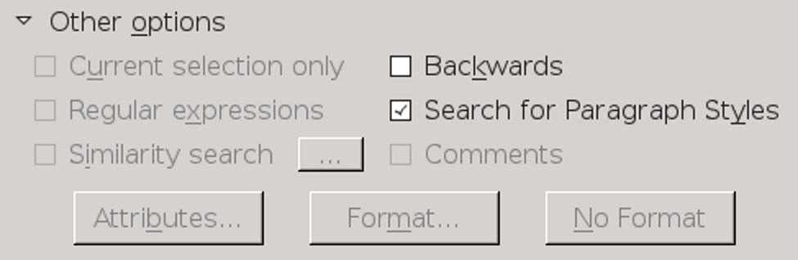
“查找段落样式”（Search for Paragraph Styles）是用于编辑格式和结构的一个重要选项。

样式的本质
LibreOffice 拥有您可以修改但不能删除的预定义样式。在每种样式类别当中，特别是段落样式和字符样式，预定义的样式是精心设计的，并且可能能够满足您的所有需求。事实上，有一种思想学派坚持认为如果您只使用预定义的样式，您将会遇到较少的麻烦，即使这可能会限制您的设计。这是否是正确的尚无定论。但是，对于您所能够利用样式完成的工作，这些预定义的样式可以成为有用的参考。
此外，您还可以基于预定义的样式来创建自定义样式，或者通过点击任何预定义样式来创建全新的样式。自定义样式可以提供预定义样式所不能提供的特殊需求。
自定义和预定义的样式拥有相似的行为。理解它们的行为对于利用任何类型的样式进行工作至关重要。

样式的级别
LibreOffice 中的很多样式是分级的（尽管由于某些原因，少数样式，诸如列表样式并非如此）。换言之，它们是以一种树
状结构排列的，其中每种样式都从最上层的样式中继承其特性并且修改了其中的一些特性。
一个位于另一个样式上方一级的样式称为后者的父样式。类似地，那些位于另一个样式下方一级的样式称为它的子样式。更改一种父样式的同时会更改它的子样式。
这种关系可能会令人混淆，特别是一种样式初次看上去像是自发地改变了它的特性。然而，通过更改父样式，您可以节省那些您将会用于逐个更改其子样式所花费的时间。

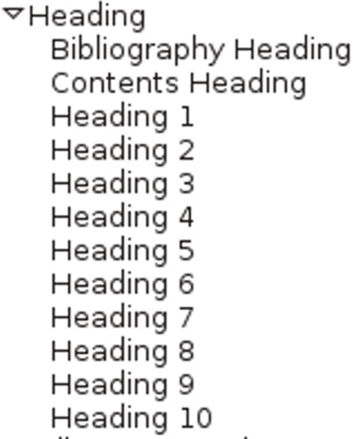
Writer 中的段落样式分级。更改“标题”（Heading）样式将会同时更改位于其下的所有样式。

改变样式分级
您可以通过“组织”（Organizer）选项卡中的“继承自”（Inherit from）字段来操作样式分级。被继承的样式是当前样式的父样式——即当前样式从中继承特性的样式。
- 提示
在 Apache OpenOffice 和 LIbreOffice 早期发行版本中，“继承自”（Inherit from）字段被称为“链接至”（Linked with）。
有时，您可能想要使用该字段来设置一个任意的父样式。例如，如果您创建了两种用于项目符号列表段落样式，其区别仅仅在于所使用的列表样式，您可以通过将其中之一设置为另一个的父样式来节省时间。不论选择哪一个都能达到目的——关键在于只要进行一次修改而非两次。

默认样式
唯一没有结构上的父样式的样式是位于整个树状结构顶部的样式。在段落样式和字符样式中，它称为“默认”（Default）。所有同类型的其他样式都是基于“默认”（Default）样式的。
您可以选择编辑“默认”（Default）样式以使其包含您为此文档所选择的基本格式。您也可以保持“默认”（Default）样式不变，这样您可以轻松地与他人或其他计算机交互文档。
第二种选择并非总是可行，由于不同版本的 LibreOfice 可能会设置不同的“默认”（Default）样式，但仍值得尝试。事实上，这种方法使用了另一种样式，诸如“正文”（Text Body）以作为一种非官方的默认样式，这使得“默认”（Default）样式具有一种类似于“格式 > 清除直接格式化”（Format > Clear Direct Formatting）的效果。
不论采用何种方式，如果从当前文档内部或外部粘贴格式化的文本会产生格式问题，“默认”（Default）样式都是有用的。
解决这类问题的最简便方式是通过应用“默认”（Default）字符和/或段落样式来移除大部分格式，然后重新应用您所需的格式。
- 提示
当您对列表应用默认段落样式时，有时会留下项目符号或编号。如果发生这种情况，按下退格键（Backspace）直到项目符号或编号消失。

“组织”选项卡
LibreOffice 中的各种样式的窗口被分为若干选项卡。其中很多选项卡，诸如“边框”（Border）和“区域”（Area）在整个 LibreOffice 中显示几乎相同的功能。因此，在后续章节中，本书将会给出交叉引用以避免重复。
在所有选项卡之中，“组织”（Organizer）选项卡最为重要。它总结了这种样式及其和其他样式之间的关系。
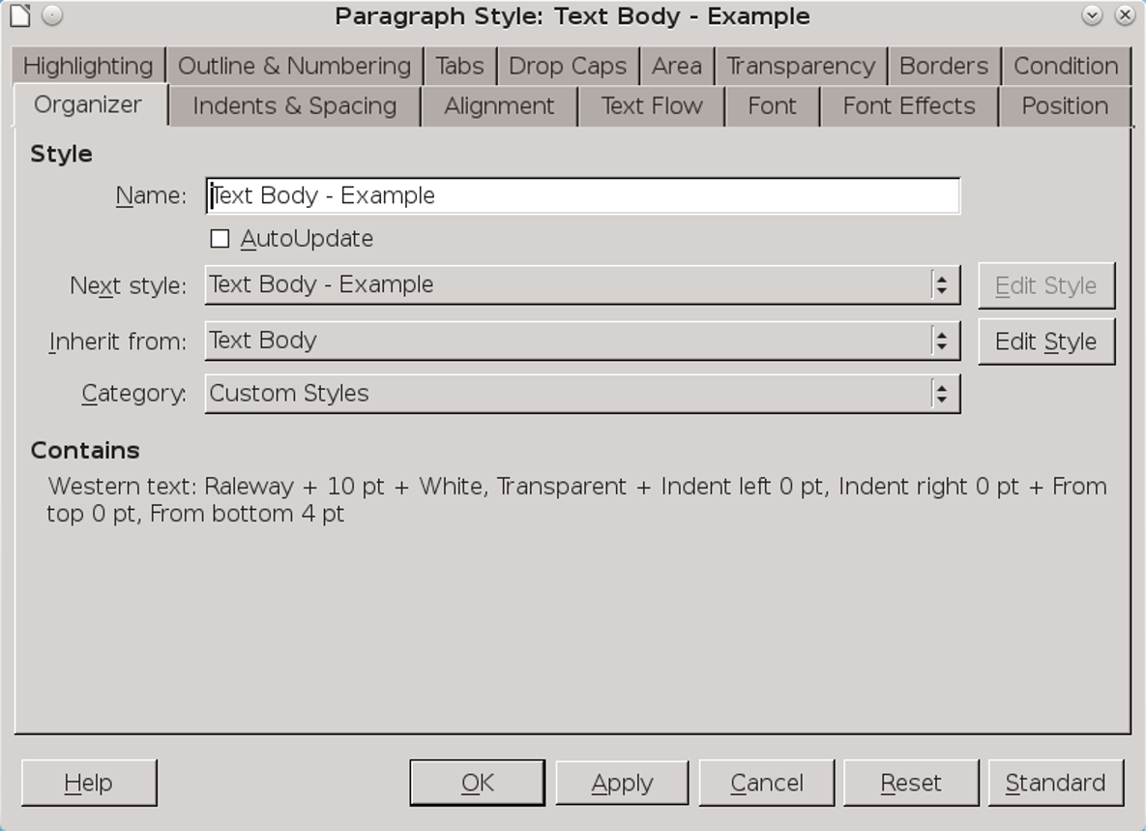
如需更改一种样式的父样式，在“组织”（Organizer）选项卡中更改“继承自”（Inherit from）字段（可能被称为“链接至”（Linked with））。
“组织”（Organizer）选项卡可能包含 4 个字段：
- “名称”（Name）：出现在“样式和格式”（Style and Formatting）窗口中的项目。它应当是描述性的，或者能够提示该样式的功能。
- “下一样式”（Next Style）：在您按下回车键时自动应用的样式。例如，“标题 1”（Heading 1）后面通常跟着“正文”（Text Body），由于一则标题几乎不会紧跟着另一则标题，因此这是一种合理的选择。与之相反，“正文”（Text Body）的“下一样式”（Next Style）通常还是“正文”（Text Body），由于连续的若干个段落有可能都是文本。
- “继承自（链接至）”（Inherit from (Linked With)）：样式级别中的父样式。对父样式的更改将会影响当前样式，因此您无需对每一个相关的样式都进行修改。
- “类别”（Category）：用于在其中列出样式的视图。在默认情况下，您所创建的样式显示在“自定义样式”（Custom Styles）中，但您也可以为其选择任何其他视图。
- 提示
有时您可以使得一种视图更加高效，通过更改您的每一种自定义样式将会显示在哪一个类别中。
此外，“组织”（Organizer）选项卡汇总显示了为该样式所选择的所有格式化选项。类似于 WordPerfect 所提供的功能。
“组织”（Organizer）选项卡中的字段将会变灰，如果它们在某些类型的样式中没有意义。例如，两个框架很少连续出现，因此框架样式的窗口省略了“下一样式”（Next Style）字段。类似地，“类别”（Category）字段也是灰色的，由于框架只需要一种视图。

应用样式
如需应用一种样式，您必须首先选定部分文档内容。一个段落或者页面将会被选中，如果鼠标光标位于其中或其上的任何位置。但是，框架或者绘图对象必须通过点击它们的内部来选择，
使其框架和 8 个控点（handle）显示出来。您也可以通过拖曳鼠标来选择多个段落或者电子表格单元格。
您有多种方式来应用一种样式：“样式和格式”（Styles and Formatting）窗口、“格式”（Formatting）工具栏、“填充格式”（Fill Format）模式、从您的系统的剪贴板粘贴，以及应用键盘快捷键。

使用“样式和格式”窗口
当“样式和格式”（Styles and Formatting）窗口打开时，您可以通过一次鼠标点击来应用一种样式——或者也可能是两次点击，如果您需要选择显示另一种样式类别。
对于众多用户，“样式和格式”（Styles and Formatting）窗口是应用样式的最有效方式。有些用户保持其固定于侧栏中，这可能意味着最大化窗口是必需的，取决于您的显示器大小。
如果您并不希望在最大化的窗口中进行工作，您可以将此窗口解除固定并且放置得距离编辑窗口足够近，以使得鼠标移动最小化。但同时应保持足够的距离使其不会阻挡您正在进行的工作。
从 5.0 版本开始，“样式和格式”（Styles and Formatting）窗口将会显示当前字体格式的预览。这种预览在处理字符样式时是有用的，但它省略了段落样式和列表样式的大部分信息。对于框架样式和页面样式而言，它主要只能起到分散注意力的作用。

使用“格式”工具栏
在 Writer 中，您可以通过打开“格式”（Formatting）工具栏（默认的底部工具栏）左侧的样式下拉列表来为一段选定的内容应用段落样式。
- 提示
当应用样式时，总是点击某个样式选项的左侧，否则您可能会有被困在菜单中的风险。
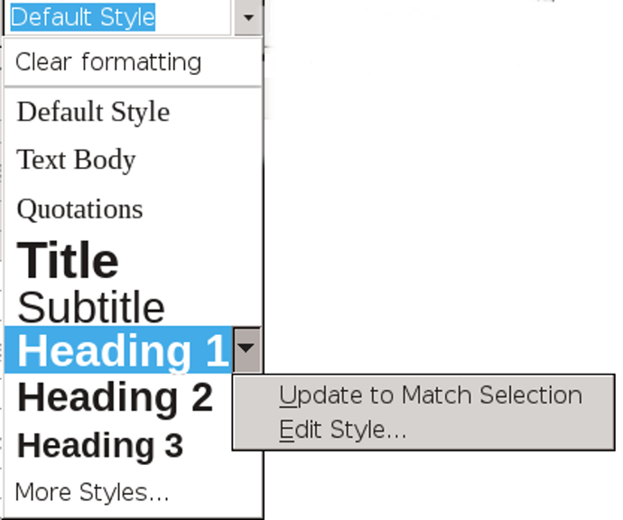
“格式”（Formatting）工具栏中的样式列表
当您首次打开一篇文档时，此列表只会显示半打常用的样式。然而，随着在文档中的使用，其他段落样式将会逐个添加进来。点击此列表底部的“更多样式”（More Styles...）链接将会打开“样式和格式”（Styles and Formatting）窗口，而从某一种样式的下拉菜单中选择“编辑样式”（Edit Style）将会打开用于该样式的对话框窗口。
类似地，“更新以匹配当前选择”（Update to Match Selection）选项将会在打开下拉列表之前基于您所选定的文本的格式来编辑样式。
此列表拥有为每种段落样式提供预览的功能。然而不幸的是，此预览仅限于该样式的名称，这意味着众多格式元素在此预览中并未被显示出来。
因此，此列表至多只是一种功能有限的工具，它至多只能起到提示样式外观的作用。

使用“填充格式”模式
利用“样式和格式”（Styles and Formatting）窗口，对于某些样式类别，您还可以选择与其基本应用技术相反的方式，即首先选择样式，然后才是将其应用于何处。当应用字符样式时，这几乎就像是利用光标来进行绘画，如同此功能在“样式和格式”（Styles and Formatting）窗口中的图标所提示的那样。
如需使用填充格式（Fill Format）：
- 选择一种样式；
- 点击“填充格式模式”（Fill Format Mode）按钮（“样式和格式”（Styles and Formatting）窗口顶部右数第 2 个）；
当填充格式（Fill Format）可用时，光标变成油漆桶的形状。
如果此按钮为灰色，则您不能为当前选定的样式类别使用填充格式（Fill Format）。
- 拖曳光标使其划过文档中您想要格式化的部分。您只需拖曳光标划过少数字符即可对整个段落或者页面应用样式。然而，如需应用一种字符样式，您需要拖曳光标划过您想要格式化的所有字符；
- 再次点击“填充格式模式”（Fill Format Mode）按钮以将其关闭。
- 注意
当填充格式模式（Fill Format Mode）打开时，右键点击文档中的任意位置将会阻止样式的应用。

粘贴样式
不论您使用“粘贴”（Paste）还是“选择性粘贴”（Paste Special），或是从一篇文档复制到另一篇，适用于复制和粘贴样式的规则是简单的：
- 如果源内容被格式化为一种与目标文档中的一种样式同名的样式，则当它被复制到一个段落中时，将会使用目标文档中的样式；
- 如果源内容被格式化为一种不存在于目标文档中的样式，则当它被复制为一个新段落时，其格式将被保留，并且其样式名称将会被添加到目标文档中；
- 不论粘贴至何处，源内容中的任何手动格式化或者通过使用字符样式作出的格式化将会被复制。
这些规则适用于所有类型的样式。
它们同样适用于任何开放文档格式（Open Document Format，ODF）文件，包括由 Apache OpenOffice 或 Calligra Suite（为 KDE 设计的自由办公生产力应用程序）创建的文件。
您可以通过选择“格式”（Formatting）工具栏中的段落样式下拉列表顶部的“清除格式”（Clear formatting）来移除这些格式中的大部分。
然而不幸的是，包括文字颜色以及任何下划线在内的某些原始格式有时会被保留，如果可用的系统内存不足。如果发生了这种情况，对其应用“默认”（Default）字符样式可能可以清除它们。如果某些格式仍然存在，则须重新输入该内容。
- 提示
在您粘贴内容时，点击顶端工具栏中的“粘贴”（Paste）图标旁边的箭头并且从下拉列表中选择
“无格式文本”（Unformatted text），这一额外的步骤可能能够防止格式问题。

利用键盘快捷方式应用样式
按下 Ctrl+1 到 Ctrl+10 将会应用“标题 1 到 10”（Heading 1-10）样式。这些快捷键在诸如提纲之类的文档中可能有用，由于在此类文档中，您只会使用标题段落样式。您可以通过选择“工具 > 自定义 > 功能 > 样式”（Tools > Customize > Functions > Styles）来为其他样式定义快捷键。
键盘快捷方式可以在您长时间输入时减轻您的腕部和手部压力，因此您可能想要录制额外的宏并且将其关联至键盘快捷方式。“默认样式”（Default Style）和“正文”（Text Body）段落样式是宏的可能候选者，还有“强调”（Emphasis）和“着重强调”（Strong Emphasis）字符样式。
- 注意
如需在 LibreOffice 中录制宏，您首先需要选择“工具 > 选项 > LibreOffice > 高级 > 启用宏录制（受限）”（Tools > Options > LibreOffice > Advanced > Enable Macro Recording (Limited)）。则“录制宏”（Record Macro）菜单选项将会列出于“工具 > 宏”（Tools > Macros）中，而无需重新启动 LibreOffice。

创建和修改样式
LibreOffice 拥有可用于大多数常规目的的样式，因此，一种节省时间的方法是只使用预定义的样式，并且只修改必须修改的属性。总体上说，这些样式具有智能化的默认值，并且您通常只需在设计时作出少数修改。
然而，如果您决定编辑样式，在 Writer 中，您有若干种选择：
- 在“样式和格式”（Styles and Formatting）窗口中右键点击一种样式并且选择“新建”（New），通过复制当前所选样式来创建一种样式（换言之，所创建的样式是当前所选样式在结构上的子样式）。请确认立即为其重命名。如果您忘记对其重命名，您可以在样式列表底部找到该新建样式，其名称可能类似于“未命名 1”（Untitled1）；
- 在“样式和格式”（Styles and Formatting）窗口中右键点击一种样式并选择“修改”（Modify）以编辑所选样式；
- 手动格式化并且选择部分文档内容，然后打开“样式和格式”（Styles and Formatting）窗口右上方的下拉列表并从中选择“从选择创建新样式”（New Style from Selection），此选项用于即时创建样式十分便捷，如果您在规划设计时难于查看设置；
- 当“样式和格式”（Styles and Formatting）窗口正在显示段落样式或字符样式时，选择一个段落并将其拖曳到此窗口中，将会出现一个对话框窗口，您可以在此为此新建样式选取一个标题；
- 在一种样式的“组织”（Organizer）选项卡中选中“自动更新”（AutoUpdate）复选框。当此复选框被选中时，您所作出的任何手动格式化都将自动更新该样式；
- 通过工具栏编辑样式。在 LibreOffice 4.4 及更新版本中，您可以高亮选择部分文档内容，然后从工具栏的下拉列表中选择一种样式并且点击“更新以匹配选择”（Update to Match Selection）来更新样式。
- 注意
仅当编辑此文档的所有人都使用样式时才选择“自动更新”（AutoUpdate）。否则其结果可能会是样式上的混乱。事实上，当使用样式时，不鼓励任何编辑者进行任何手动格式化。
您还可以将样式从模板复制到当前文档中。参见第 Error: Reference source not found 页“Error: Reference source not found”。
- 提示
LibreOffice 通常会在几秒钟之内更新样式。然而，如果您足够快地作出足够多的修改，它可能会跟不上节奏，特别是在只有最小内存的计算机上。
如果持续发生问题，您可以尝试在完成使用每一种样式之后从“样式和格式”（Styles and Formatting）窗口右侧的下拉列表中选择“更新样式”（Update Style）。如果您仍然遇到问题，关闭并重新打开该文档应该可以解决。

隐藏和删除样式
隐藏样式可减少“样式和格式”（Styles and Formatting）窗口的杂乱度。如需隐藏一种样式，从右键上下文菜单中选择“隐藏”（Hide），每次隐藏一个样式。如果您需要再次使用该样式，可以从“隐藏样式”（Hidden Styles）视图中将其恢复。
一种不再需要的自定义样式可通过右键上下文菜单删除。您不能删除预定义的样式。通过扩展安装的样式只能从“工具 > 扩展管理器”（Tools > Extension Manager）中删除该扩展来删除。
- 注意
LibreOffice 将会警告样式正在使用中，但不会阻止您删除它。被删除的样式将由默认样式顶替。

命名样式
样式以其功能命名，后面跟着它们在文件层级中的位置，尤其是在 Writer 中。例如，“用户索引 1”（User Index1）是用于索引中的第 1 级文字的段落样式。类似地，字符样式中包括“强调”（Emphasis）和“互联网链接”（Internet Link）。
其他预定义样式的名称是描述性的，诸如 Draw 中的“不带填充的对象”（Object without fill）。
- 提示
由于您很可能正在使用至少是某些预定义样式，您可能会决定将相同的命名惯例用于自定义样式。
然而，为了避免在“样式和格式”（Styles and Formatting）窗口中进行无尽的滚动，您可以考虑在自定义样式前面加上诸如 C- 或者其他独特的前缀。这样，您就可以轻松找到并且应用自定义样式而无需更改视图。
在 Writer 中，您有时会发现您在同一设计中使用不同类别的样式。例如，一种列表样式可以和一种字符样式相关联，于是您可以获得彩色的项目符号或编号。此外，同样的列表样式可以被关联到一种段落样式中，于是您可以在选择该段落样式时应用它。为了便于您在以后查找这些样式中的每一个，您可以给它们起相同的名字。由于它们中的每一个都属于不同类别，无论您还是 LibreOffice 都不会将其混淆。

自动化样式应用
在大多数文档中，有些样式会按照一定规律依次出现。一个“标题”（Title）段落样式通常跟着一个“副标题”（Subtitle），而一个“正文”（Text Body）段落样式通常跟着另一个“正文”（Text Body）。一个“首页”（First Page）样式通常跟着一个“左页”（Left Page），其后又跟着一个“右页”（Right Page）。
您可以通过填写“组织”（Organizer）选项卡中的“下一样式”（Next Style）字段来利用这种规律结构。对于某些类型的样式，诸如列表样式，拥有“下一样式”（Next Style）是没有意义的，因此该区域为灰色。但如果设定了“下一样式”（Next Style）字段，只要开始一个新的段落或者页面就能自动应用下一个样式，而您的双手无需离开键盘。

写作的另一种方式
如果您需要花时间来适应样式的理念，不要感到惊讶。相对于手动格式化，使用样式涉及更多的预先规划。然而基本概念是直白的，并且您可能已经开始看到样式可以如何自动化格式化。
在下一章，您将会看到模板可以如何帮助您重复利用文档设计从而为您节省更多时间。

